Lesson 20th Mar
Topic: Present Perfect and Past Simple.

Present Perfect :
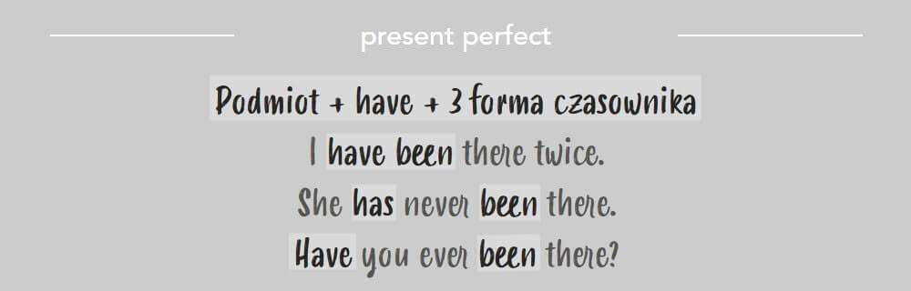

Proszę pamiętać, że przy he, she i it czasownik HAVE odmienia się na HAS.
Jeśli używamy czasownika nieregularnego to używamy formy PAST PARTICIPLE (czyli III z tabelki).

Czasu Present Perfect Simple uzywamy, gdy chcemy powiedzieć o:
- sytuacjach zaistniałych w przeszłości, kiedy ważniejsze jest samo zdarzenie, niż to, kiedy ono miało miejsce (np. Zgubiłem klucze; teraz nie mogę się dostać do domu.),
- sytuacjach zaistniałych w niedalekiej przeszłości (np. Ani nie ma w domu, ponieważ właśnie wyszła na kurs angielskiego.),
- sytuacjach, które już miały miejsce (np. Nie jestem głodny, ponieważ już jadłem obiad.),
- sytuacjach, które jeszcze nie miały miejsca (np. Kurs angielskiego jeszcze się nie zaczął.),
- sytuacjach, które nigdy nie miały miejsca (np. Tomek nigdy nie miał wypadku samochodowego.),
- sytuacjach, które trwają od pewnego momentu w przeszłości do teraz (np. Marta mieszka we Wrocławiu od początku studiów.),
- sytuacjach, które mają miejsce po raz pierwszy (drugi, trzeci, itd.) (np. Dzisiaj po raz pierwszy usłyszałem o czasie Present Perfect.).

Słowa charakterystyczne dla czasu Present Perfect:
Określenie czasu | Tłumaczenie | Przykład zdania | Tłumaczenie
just | właśnie | She has just left. | Ona właśnie wyszła.
already | już | I have already heard about Present Perfect. | Już słyszałem o Present Perfect.
yet | jeszcze nie (przeczenia) | The lesson hasn't started yet. | Lekcja jeszcze się nie zaczęła.
yet | już (pytania) | Have they come yet?. | Czy oni już przyszli?
lately, recently | niedawno | Tomek has started learning English lately. | Tomek niedawno zaczął się uczyć angielskiego.
since | od (jakiegoś momentu) | I've learned English since 2007. | Uczę się angielskiego od 2007 roku.
for | przez (jakiś czas) | We have been friends for ten years. | Jesteśmy przyjaciółmi od dziesięciu lat.
ever | kiedykolwiek (pytania) | Have you ever been to America? | Czy kiedykolwiek byłeś w Ameryce?
never | nigdy (przeczenia) | Robert has never let me down. | Robert nigdy mnie nie zawiódł

Past Simple:
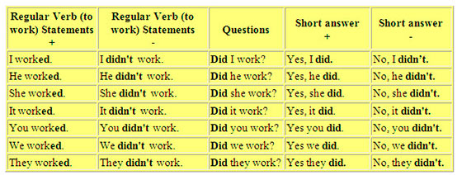
Używamy go, gdy chcemy powiedzieć o:
- sytuacjach i zdarzeniach mających miejsce w przeszłości, definitywnie zakończonych (np. Nasz kurs angielskiego rozpoczął się w zeszłym miesiącu.).

Słówka charakterystyczne dla czasu Past Simple:
Niektóre często używane określenia czasu
Określenie czasu | Tłumaczenie | Przykład zdania | Tłumaczenie
yesterday | wczoraj | I saw a good film yesterday. | Widziałem dobry film wczoraj.
last week (month, year, etc.) | w zeszłym tygodniu (miesiącu, roku, etc.) | Our English course started last month. | Nasz kurs angielskiego zaczął się w zeszłym miesiącu.
a week ago (two weeks ago, a month ago, etc.) | tydzień temu (dwa tygodnie temu, miesiąc temu, etc.) | Robert went to London two weeks ago. | Robert pojechał do Londynu dwa tygodnie temu.
in (2005, etc.) | w (2005, etc.) | Marta began learning English in 2005. | Marta rozpoczęła naukę angielskiego w 2005 roku.

W miarę możliwości, proszę wydrukować dzisiejszą lekcję i wkleić ją do zeszytu.

Please do the ex 3,4,5,8 / 64 (book) and 1-3/115 (book).

